Documentação do tp1 da Metaturma

Nome: Alessandro Azevedo Duarte

Matrícula: 2017072642

Foi utilizado o Código do professor Ítalo, disponibilizado no moodle, junto das suas vídeo aulas para estruturação da conexão com soquetes.

Temos dentro do projeto 3 arquivos em c, um cliente, um servidor e um common, também existe um Makefile para compilação dos programas que gera os executáveis.

No common existem algumas funções utilizadas tanto no server, quanto no client, como não foi adicionada nenhuma função nesse arquivo após as modificações do professor ítalo, não explicarei sobre as funções desse arquivo.

Acredito que não faz muito sentido explicar o que ele já explicou nas vídeo aulas, dessa forma, vou descrever abaixo as funções e lógicas que utilizei no código referentes as especificações do jogo da forca.

Como solicitado nas especificações para executar o servidor utilize o comando:

./servidor <porta>

E para executar o cliente execute:

./cliente <ip-servidor> <porta-servidor>

Tentei deixar o nome das funções o mais intuitivo possível e até mesmo o nome de algumas variáveis, antes das funções e lógicas do código existem comentários para descrever o que essa parte faz.

Programa servidor:

No início do programa utilizei uma variável global para a palavraChave que está no código como “ornitorrinco”, mas pode ser alterada e o código foi feito para se adaptar a cada palavra chave escolhida.

Após a conexão do cliente o jogo é iniciado com o envio do char msg, que tem em sua primeira posição o tipo de mensagem, que no caso é 1, como início do jogo e na segunda posição quantas letras essa palavra tem.

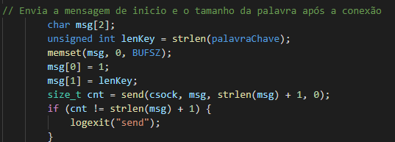

A partir de agora a função do servidor é de receber os palpites e fazer a tratativa deles, dessa forma, criei um loop para ficar recebendo os palpites.

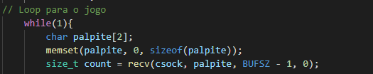

Se por algum motivo o jogador desiste do jogo (falha de conexão, ou um ctrl +c que sai da execução do programa no Linux) a mensagem abaixo é impressa no servidor e o mesmo fica aguardando por nova conexão.

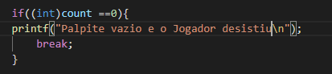

Se o palpite é um palpite válido então os dados do cliente e o palpite são impressos na tela do servidor.



Para verificar o palpite, foi criada uma função que retorna um vetor de inteiros, onde essa função recebe o palpite do jogador e a palavra para ser comparada, utilizando um loop(for) cada posição da palavra é comparada e em um vetor auxiliar são colocados a quantidade de posições que essa letra apareceu e nos próximos índices é colocado o valor da posição da palavra em que o palpite aparece.

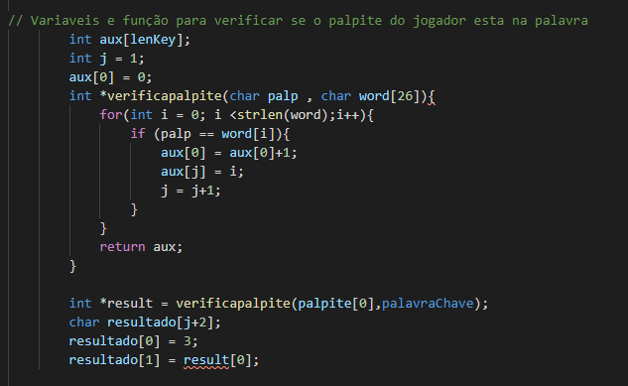

Posteriormente, foi criado um loop que colocada os valores das posições de forma alinhada no vetor resultado e incrementa a variável soma que será usada para verificar o fim do jogo.

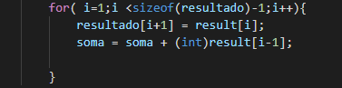

Foi criada uma função que realiza uma soma recursiva do número passado.

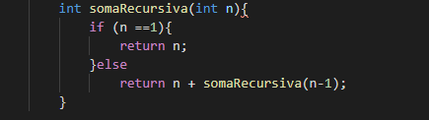

Como mostrado acima a variável soma vai somando o seu próprio valor com o valor da posição em que o palpite aparece na palavra e como mostrado abaixo, foi utilizada a função acima para somar o tamanho da palavra de forma recursiva. Quando a variável soma é igual ao resultado da função somaRecursiva(), temos que o usuário conseguiu descobrir a palavra-chave, dessa forma, é enviada a mensagem de tipo 4 e é declarado o fim do jogo, após essa mensagem o servidor fica aguardando o próximo jogador.

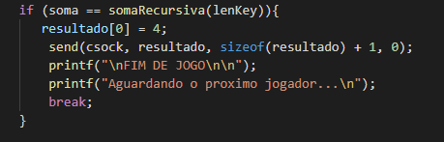

Se ainda faltam letras a serem descobertas é enviada a mensagem tipo 2, com o resultado do palpite.

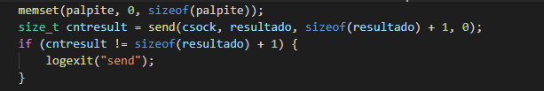

Programa cliente:

Foi criada uma funcionalidade além da documentação que é a de verificar se o palpite realizado já foi digitado, para isso foram criadas essas duas funções que checam se o palpite já foi feito e a outra função que preenche um vetor de palpites já feitos.

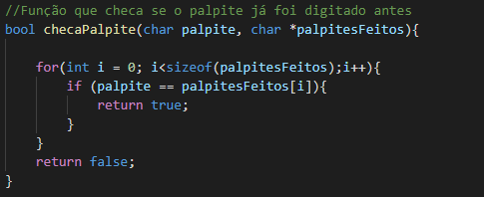



Da mesma forma como no servidor foi criada um loop para recebimento das mensagens do servidor. O vetor palpite é o vetor que recebe os palpites inseridos pelo usuário.

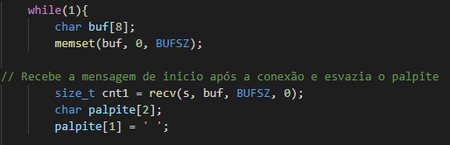

Na posição 0 do vetor buf recebemos o tipo de cada mensagem, assim, eu criei condicionais para cada mensagem.

A mensagem 1 é a de início do jogo e após o início, utilizei a função scanf para receber cada palpite e após receber esses palpites fui armazenando-os em um vetor, utilizei o contador countPalpite para ser o índice do vetor de palpites preenchidos. Após receber o palpite esse palpite é enviado para o servidor.

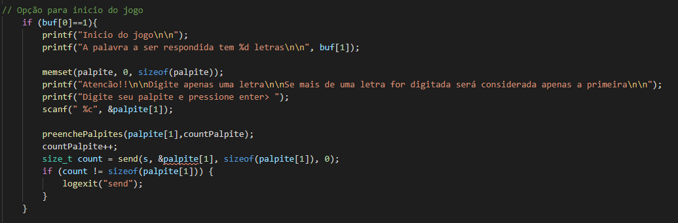

A mensagem de tipo 3 é a de resposta do palpite, dessa forma é informado ao jogador quantas vezes seu palpite apareceu na palavra e mensagens de parabéns ou não por ter acertado o palpite, após essa primeira verificação o usuário tem de continuar o jogo digitando os próximos palpites.

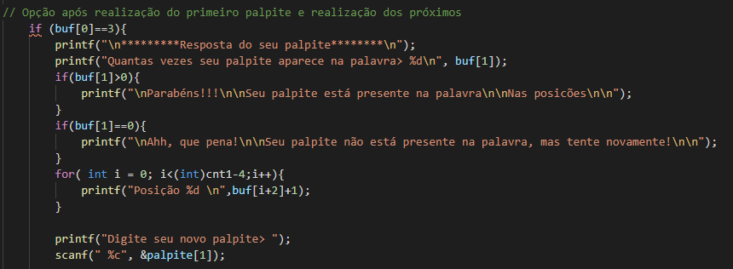

Por meio desse loop apresentado abaixo eu verifico se o palpite já foi realizado, se já foi, um novo palpite é solicitado, se não o vetor de palpites é incrementado e o palpite é enviado ao servidor.

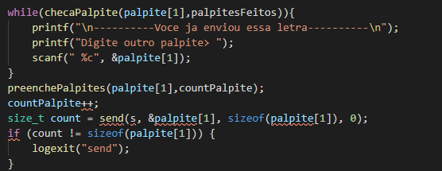

A mensagem tipo 4 é a enviada após o usuário acertar todas as letras da palavra e o usuário recebe mensagens de felicitações e a palavra Chave é mostrada pala o cliente e a conexão do cliente é finalizada.

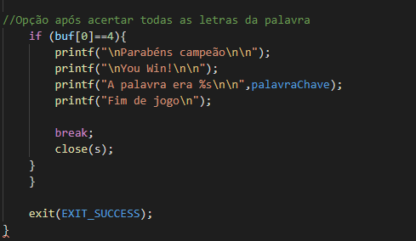

Optei por fazer uma interface um pouco interativa com o usuário para que de acordo com cada palpite a resposta fosse mais animada para que o jogador se sinta feliz para continuar jogando, como mostram as fotos abaixo:

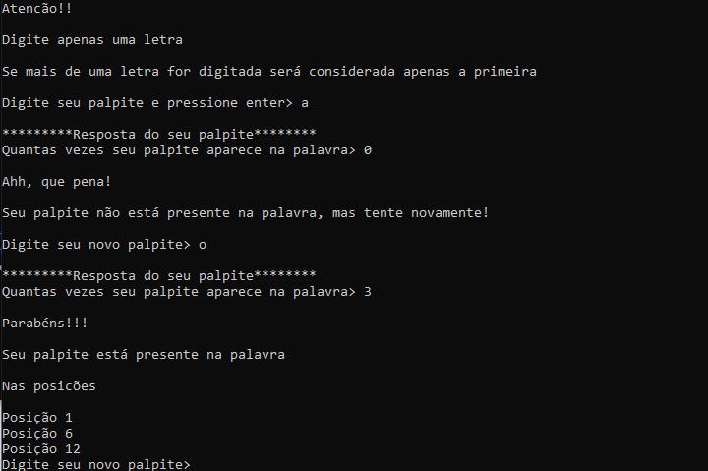

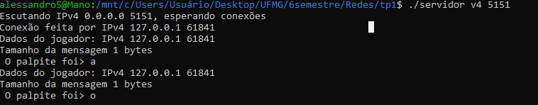

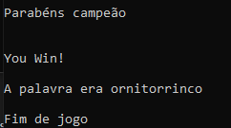

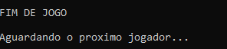

Um possível incremento no código é utilizar as funções srand, e rand para gerar palavras aleatórias dentre de um vetor de palavras definidas, mas como na especificação a palavra seria definida previamente optei por defini-la no início do programa.

Gostei bastante de fazer esse trabalho e consegui visualizar bons conceitos da matéria, no tp0 acabei fazendo as coisas um pouco em cima da hora e tive alguns problemas pessoais, mas nesse trabalho fui me dedicando aos poucos e estou feliz com o resultado final, espero que quem esteja avaliando também goste!